Restauração ecológica e lutas camponesas no Brasil: a busca pela transformação socioecológica para o Cerrado
Francis Barbosa Rocha
Sérgio Sauer
GT3: Ruralidades e Meio Ambiente
Resumo
Em 2019, a Assembleia Geral da ONU aprovou e estabeleceu a Década da Restauração de Ecossistemas entre os anos 2021 e 2030. A restauração ecológica passou a ser uma medida a ser adotada pelas nações signatárias como o Brasil. No entanto, a expansão da fronteira agrícola no Cerrado tem causado a degradação da natureza e da sociabilidade historicamente desenvolvida pelos povos do campo, interferindo na possibilidade de restauração do ambiente afetado e na proteção da natureza remanescente. Lutas pela terra buscam ressignificar o sentido da restauração para além de restaurar a natureza destruída. Objetivam também transformar a sociabilidade do campo e alcançar a soberania alimentar. As ações agroecológicas do Movimento dos Trabalhadores e Trabalhadoras Rurais Sem Terra (MST) se tornam emblemáticas, contrapondo-se ao modelo que impõe a lógica extrativa agrária para o Cerrado.
Palavras-Chave: restauração ecológica, luta pela terra, Cerrado, camponeses, extrativismo agrário.

INTRODUÇÃO
Em 2019, a Assembleia Geral das Organização das Nações Unidas (ONU) aprovou e estabeleceu a Década da Restauração de Ecossistemas entre os anos 2021 e 2030. Em 2021, essa iniciativa foi lançada mundialmente, tendo a Organização para a Alimentação e Agricultura (FAO) e o Programa para o Meio Ambiente (PNUMA) como agências implementadoras. A restauração ecológica passou a ser uma medida a ser adotada pelas nações signatárias, com o objetivo de prevenir, deter e reverter a degradação de ecossistemas em todo o mundo (ONU, 2019). O Brasil já tinha assumido oficialmente o compromisso recuperação florestal no Acordo de Paris em 2015, estabelecendo a meta de restaurar doze (12) milhões de hectares de florestas até 2030. Esse compromisso, como uma meta de redução das emissões de gases do efeito estufa, foi materializado no Plano Nacional de Recuperação da Vegetação Nativa, em 2017. Esse plano foi revisado e relançado na 16ª Conferência das Partes da Convenção das Nações Unidas sobre Diversidade Biológica (COP 16), realizada em Cali, Colômbia, em novembro de 2024 (MMA, 2024).
Apesar desse compromisso de conservação e restauração dos ecossistemas, o Brasil tem uma dívida histórica com o segundo maior bioma da América do Sul. Desde meados do século XX, os incentivos públicos impulsionaram a expansão da fronteira agrícola, provocando o desmatamento do bioma, resultando em conflitos socioambientais e destruição da biodiversidade do Cerrado (Sauer e Cabral, 2022).
Associado à dívida histórica, muitas ações de restauração centram em outros biomas, transformando o Cerrado em “zona de sacrífico” (Cabral, Sauer, Shankland, 2023). Ainda, devido às características ecossistêmicas, a restauração do Cerrado é mais complexa, indo além da questão técnica e econômica. Consequentemente, ações de conservação seriam, em princípio, mais eficazes nos esforços para manter esse importante bioma, além de ser necessário maior compreensão do papel dos povos e comunidades na conservação do Cerrado.
Esse artigo visa refletir sobre a ocupação capitalista do Cerrado, especialmente com a expansão da fronteira agrícola, contrapondo com lutas e iniciativas camponeses de conservação e restauração como construção e transformação socioecológica para o campo, especificamente a partir das lutas organizadas pelo Movimento de Trabalhadores e Trabalhadoras Rurais Sem Terra (MST). Além disso, procura contribuir com o debate sobre a Década das Nações Unidas da Restauração de Ecossistemas, apontando perspectivas para alcançar as metas ecológicas nos acordos celebrados para a conservação da natureza no Brasil.

CERRADO: território em disputa e bioma em devastação

O Cerrado brasileiro é uma savana que ocupa a região central no país, cobrindo uma área de mais de 200 milhões de hectares, ou seja, quase um quarto do território brasileiro (23,3%). Dimensão que o torna o segundo maior bioma do Brasil e da América Latina, fazendo fronteira com outros importantes biomas como Amazônia, Pantanal, Caatinga e Mata Atlântica (IBGE, 2024).
Os solos do Cerrado são diversos, mas se sobressaem os latossolos vermelho-amarelos, naturalmente ácidos e com alto teor de alumínio, que pode ser tóxico à maioria dos cultivos (UNB, 2025). Possui uma rica flora, cuja paisagem é composta por um mosaico vegetacional, desde áreas de floresta à típica paisagem de savana. Essa paisagem é caracterizada principalmente pelos campos de árvores e arbustos baixos com troncos e galhos retorcidos, mas que possuem raízes bastante profundas. Essas raízes podem chegar a até 20 metro de profundidade, permitindo o bioma concentrar até cinco vezes mais carbono abaixo do solo que acima dele. Consequentemente, o Cerrado é considerado uma “floresta invertida” (Terra et al., 2023).
O relevo do Cerrado é composto, predominantemente, por terras relativamente altas e planas, porém, entremeado por elevações que se projetam na paisagem, as chapadas. Essas chapadas são bastante planas e podem se estender por quilômetros (Porto-Gonçalves, 2006), comumente utilizadas para extensivos monocultivos mecanizados.
A despeito do seu solo e vegetação, a região é abundante em águas, em especial subterrâneas. O Cerrado tem capacidade de reter água e criar grandes reservatórios, o que é atribuída a notável profundidade das raízes da sua vegetação e seu solo poroso, o que rendeu a definição de “caixa d’água” do Brasil (Porto-Gonçalves, 2006).
As águas do Cerrado abastecem importantes nascentes e bacias hidrográficas, como os rios São Francisco e Araguaia/Tocantins. Além disso, suas águas vertem para nada menos que 8 das 12 grandes bacias hidrográficas brasileiras, inclusive a Bacia Amazônica (Lima e Silva, 2017). Isso contrasta com seu clima que é bastante característico, onde predominam invernos frios e secos, onde praticamente não chove por extensos períodos, podendo chegar a até seis meses de estiagem; e outra de verão quente e chuvoso no restante do ano. A quantidade de chuvas pode atingir a média de 1400 mm/ano, e as temperaturas podem chegar os 40ºC em alguns locais nos dias mais quentes (ICMBIO, 2025).
Essas características permitiram que florescesse uma rica biodiversidade, fazendo o bioma ser considerado a savana mais biodiversa do mundo, com mais de 11,6 mil espécies de plantas identificadas e com uma grande variedade de animais e plantas endêmicos. O Cerrado é, portanto, considerado um “hotspot” para a conservação no mundo (MMA, 2025).
A diversidade biológica, inclusive a diversidade de paisagens, criou condições únicas, que favoreceu o surgimento de uma rica sociobiodiversidade, onde existem uma miríade de povos e comunidades como povos indígenas, quilombolas, comunidades tradicionais, ribeirinhos e camponeses que se desenvolveram com o aprendizado a partir dessa realidade (MMA, 2025).
O contraste é que esse ambiente começa a ser transformado principalmente a partir dos anos 1960, com o golpe militar, que buscou adequar o país à modernidade capitalista, ante o que era considerado o atraso. Assim, os militares buscaram intensificar a inserção da agropecuária brasileira ao modelo de produção capitalista, porém, sem qualquer interesse dos ditadores em “modernizar” a estrutura fundiária desigual no campo (Morais, 2006).
Esse processo, por mais de 20 anos, enterrou qualquer possibilidade de justiça no campo, seja pelo direito a demarcação de terras daqueles povos que, por gerações, faziam uso de forma coletiva ou comunitário das Chapadas (ou “chapadões”), para criações e agroextrativismo, e das terras mais férteis, nos vales presentes do Cerrado, conhecidos como Veredas, cujos ancestrais aprenderam a cultivar seus alimentos (Porto-Gonçalves, 2006); ou mesmo através de uma redistribuição justa de terras, através de uma Reforma Agrária. O Cerrado e os que ali viviam, foram incorporados a lógica capitalista de produção agropecuária, o que ficou conhecido como Modernização Conservadora. Desta forma, prevaleceu a conduta da apropriação da terra por meio da propriedade privada e, consequentemente, da natureza, ante à organização coletiva dos territórios (Melo, 2014).
A consolidação desse processo se deu nos anos seguintes, com a incorporação de tecnologias da Revolução Verde, o que permitiu a participação de empresas transnacionais e fundos de investimento, abrindo espaço para o capital internacional. Essa conformação mais complexa, a partir da década de 1990, passa a ser denominada como modelo do agronegócio e se consolida como força econômica e política no país (Sauer e Oliveira, 2022).
No entanto, à medida que se expandiu o modelo de produção do agronegócio, principalmente para a produção de commodities, a vegetação desmatada foi dando lugar a produção para exportação. Estima-se que mais da metade da vegetação tenha sido perdida (MAPBiomas, 2024). Porém, ainda assim, é no Cerrado que se localiza a considerada “maior fronteira agrícola do mundo”, na região conhecida como MATOPIBA (Sauer et al., 2021).
Esses dois elementos, a expansão do agronegócio, consolidado com força política e econômica, e a acelerada degradação da natureza, se colocam como importantes desafios para a restauração do Cerrado, porém, se soma ao desafio ecológico posto para o século XXI, que se trata das mudanças climáticas e do acelerado aquecido da atmosfera do planeta.

Expansão da fronteira agrícola e as consequências ambientais para o Cerrado no século XXI

Nos últimos anos, a discussão entorno da restauração ecológica foi potencializada, não apenas pela Década da ONU para a Restauração de Ecossistemas, mas também em razão da ampliação do tamanho das áreas e ambientes degradados no planeta. No caso do Cerrado, essa degradação possui estreita relação com a expansão da exploração de commodities agrícolas pelo agronegócio (Porto-Gonçalves, 2006), especialmente porque o agronegócio foi o responsável por impulsionar as transformações no campo no século XXI, o que acelerou o ritmo da degradação e apropriação de terras no Brasil (Suer, 2016).
Segundo o relatório lançado pelo Fórum Econômico Mundial (WEF), Cerrado: produção e proteção, em 2024, na região se concentram 60% de toda a produção agrícola do país e é responsável por cerca de 22% da exportação mundial de soja e 23% de cana-de-açúcar. O nível de tecnologia empregado permite que algumas propriedades produzam até três safras por ano (WEF, 2024).
Essa expansão, combinada com acelerada degradação do bioma, tem prejudicado o próprio modelo do agronegócio, o que é reforçado no relatório: “...a conversão do bioma Cerrado, combinada com uma Amazônia mais frágil, ameaça o equilíbrio ecológico da região, do qual depende a sustentabilidade da produção agrícola de longo prazo” (WEF, 2024, p. 5).
Parte dessas transformações tem relação com o “boom” dos preços internacionais das commodities que ocorreu no início dos anos 2000 até meados da década de 2010 (SAUER; OLIVEIRA, 2022). Porém, esse mercado voltou a se aquecer nos últimos anos, refletindo em mudanças na matriz de exportação brasileira, que aumentou o peso da participação das commodities agropecuárias, saindo de 13% do valor total das exportações do país em 2000, para 32% em 2022 (WEF, 2024).
Um reflexo ecológico desse contexto pode ser visto no aumentado do ritmo de desmatamento. Segundo o Relatório Anual de Desmatamento, o Cerrado representou 60,7% de toda a área de desmatada no país em 2023, com mais de 1,11 milhão de hectares desmatados (Figura 1) (MAPBiomas, 2024).
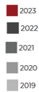
Figura 1 - Área desmatada no Cerrado (ha) por ano de 2019 a 2023
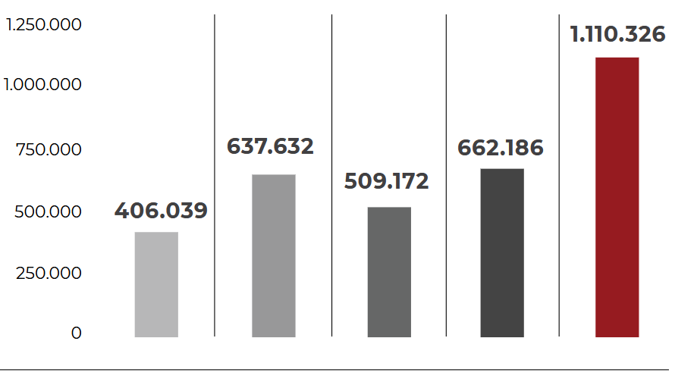
Fonte: MAPBiomas, 2024.
No entanto, outra preocupação é a degradação causada pelo uso de agrotóxicos, cujo Brasil tem sido o maior consumidor mundial nas últimas décadas, chegando, em 2022, a atingir o montante de mais de 800 mil toneladas (FIGURA 2) (FAO, 2024). Estima-se que do total de agrotóxicos utilizados no país a maior parte seja aplicado em lavouras de soja (52%), milho (10%) e cana-de-açucar (7%) (Hess e Nodari, 2022; BOMBARDI, 2017). Segundo Egger et al. (2021), só no ano de 2018, foram utilizados cerca de 600 milhões de litros de agrotóxicos no Cerrado, ou seja, 73,5% do consumo total no país naquele ano.
Figura 2 - Ranking dos países que mais consumiram agrotóxicos em 2022 (ton)
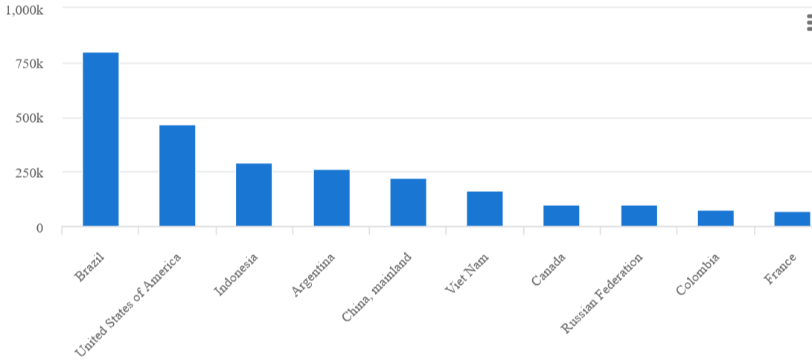
Fonte: FAO, 2024
Segundo dados do Ministério da Saúde, no seu portal DataSUS, entre os anos de 2015 e 2024 foram notificados a intoxicação de 47.204 pessoas em todo o Brasil por agrotóxicos agrícolas (MS, 2025). No entanto, segundo Bombardi (2017), estima-se que haja uma subnotificação da ordem de 1 para 50, portanto, esse número pode ser bem maior.
Esses dados refletem não apenas o agravamento da degradação do Cerrado, mas a degradação da própria vida humana e seus modos de vida. Segundo Lopes et al. (2023), no dossiê sobre contaminação da água usada por 7 comunidades que vivem no Cerrado brasileiro, em 7 estados do país, foram encontrados 13 diferentes ingredientes ativos de agrotóxicos nos rios e mananciais que abastecem essas comunidades. Em todas as comunidades havia a presença de algum tipo de agrotóxico e em mais de 70% dos pontos de coleta. As substâncias mais encontradas foram, nessa ordem o glifosato, a atrazina e o 2,4D. O glifosato foi encontrado em amostras de todos os estados, o que demonstra o seu uso massivo no país e seu impacto para a degradação do Cerrado.
Outro impacto sobre o Cerrado diz respeito a drástica mudança da paisagem que vem afetando as águas do Cerrado. O relatório do MAPBiomas (2024a), apontou que, ao contrário do Brasil (Figura 3), nos últimos 40 anos, o Cerrado apresentou ganho na superfície de água. O principal ganho foi em áreas antrópicas (363 mil ha), especialmente para a produção de energia elétrica por hidrelétricas, enquanto houve perda de área natural coberta por água (696 mil ha), coincidindo com o período de aceleração da exploração da região para a agropecuária (após os anos 2000).
Figura 3 - Histórico de superfície de água no Cerrado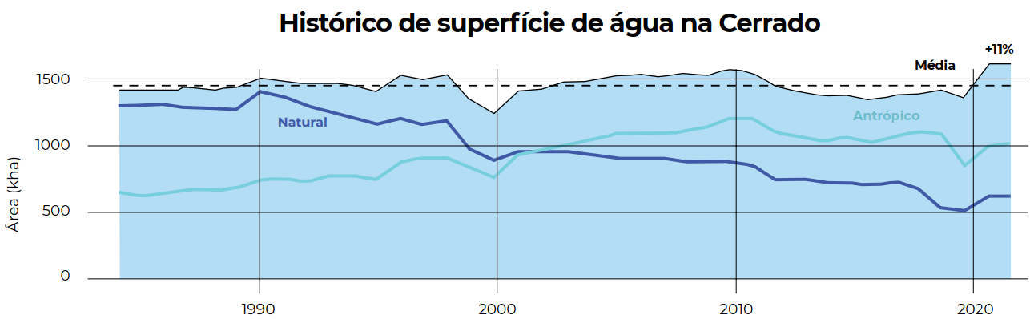
Fonte: MapBiomas (2024).
Segundo a Agência Nacional de Águas (ANA) (2021), a agricultura irrigada é responsável pelo maior uso de água do Brasil, correspondendo a 46% das águas retiradas dos mananciais e 67% do consumo total de água no país. Além disso, a maior parte da captação de água faz uso de energia elétrica sendo que, a legislação atual, garante aos irrigantes descontos especiais que variam de 60% a 90% sobre as tarifas cobradas (ANA, 2021). Na região do Cerrado, a principal forma de irrigação é por meio de pivôs-centrais. Dos 33.846 pivôs centrais instalados no país, mais de 70% estão no Bioma Cerrado, e ocupam 72,1% da área irrigada no Brasil, cerca 1.586.891 ha (GUIMARÃES; LANDAU, 2024).
Esses elementos denotam como o Cerrado está pressionado pela degradação, o que também tensiona os territórios coletivos. Esse processo foi definido por Egger e outros (2021) como “processos de vulnerabilização”. Desta forma, aos poucos, os modos de vida do campo têm sido degradados e, paulatinamente, rompida a histórica relação metabólica desenvolvida por esses povos com o Cerrado (Foster, 2005). E, de forma mais ampla, contribuído na alienação da sociedade em relação a natureza que a sustenta.
Segundo Egger e outros (2021), esse processo de vulnerabilização também está associado a presença constante e ameaçadora da propriedade privada sobre os territórios coletivos, que cria condições sempre latentes de conflitos socioambientais. Essa avaliação também é apontada por Sauer e outros (2021) ao analisarem os conflitos socioambientais na região de MATOPIBA.
O acirramento desses conflitos no campo brasileiro fora captado pelo Relatório de Conflitos no Campo Brasil – 2023 (CDDTB, 2024). No relatório, foram contabilizados um total de 2.203 conflitos no país (o maior desde 2013) com 31 assassinatos, e envolveram uma quantidade 950.847 pessoas afetadas. Porém, segundo Egger e outros (2021), boa parte dos conflitos no campo é também uma resposta e reação às injustiças e desigualdades que, essencialmente, foram impostas.
Essa atuação do agronegócio em larga escala, destinada a extração, apropriação, expropriação e exaustão, tanto do labor humano, quanto da natureza não-humana, foi definido como “extrativismo agrário” (SAUER, 2024). Essa lógica extrativa, combinada com o capital especulativo moderno, passa a atuar de forma predatória, fraudulenta e violenta para o processo de acumulação, o que Harvey (2005) chamou de “acumulação por espoliação”.
Segundo Sauer e Oliveira (2022), o efeito dessa forma de acumulação e do extrativismo agrário aprofundou as desigualdades, refletindo na agudização dos conflitos socioambientais devido ao rápido declínio dos bens naturais na região. Portanto, como aponta Sauer (2024), o capitalismo por essa ótica, estabelece uma conexão entre a questão da terra e a questão ecológica hodierno, o que o autor chamou de questão eco-agrária.
Essa conexão é importante pois ela aborda um elemento ainda pouco explorado, que é compreender como a degradação também afeta a vida humana que está no campo, nos seus modos de vida e na sua relação com a natureza. É através da terra/território que os povos e comunidades do campo podem se apropriar da natureza, mas também protegê-la. Através da ideia do extrativismo agrário se percebe como as ralações capitalistas, levadas a cabo pelo agronegócio, degrada também a própria sociabilidade no Cerrado.

A luta do MST e perspectivas para a restauração ecológica do Cerrado.

O período antes do golpe militar de 1964, foi marcada por turbulências políticas no país. Parte do que acontecia no campo era visto como uma ameaça pelos setores conservadores, especialmente, porque assumira a presidência do país João Goulart, após a renúncia do seu antecessor, em 1961. Na época, Goulart era o vice-presidente antes de assumir o cargo, e considerado muito ligado aos trabalhadores. Essas forças conservadoras faziam dura resistência ao político e, especialmente, às mudanças da estrutura fundiária. Mas com as forças políticas trabalhadoras em ascensão, em março de 1964, Goulart fez um discurso assumindo e criando medidas que implementavam a sonhada reforma agrária no Brasil. No entanto, no último dia deste mesmo mês, sofreu um golpe militar chancelado pelas elites econômicas do país, enterrando, talvez, a maior possibilidade de uma reforma agrária que o Brasil já tenha tido no último século (Stedile 2006).
A maior e mais conhecida organização política dos camponeses até a década de 1960, era a Liga Camponesa, que foi desmantelada durante a ditadura militar, assim como as demais organizações camponesas à época (Morais, 2006). Apenas em meados da década de 1980, a partir das lutas por redemocratização do país, a classe trabalhadora conseguiu restabelecer os direitos à organização e participação política. Nessa esteira, os povos do campo retomaram a lutas sociais pelo reconhecimento dos seus territórios, e os camponeses e outros trabalhadores do campo retomaram a histórica luta pelo direito a terra no Brasil. Parte desses trabalhadores se organizaram no que hoje é conhecido como o Movimento dos Trabalhadores e Trabalhadoras Rurais Sem Terra (MST), e que se colocavam como herdeiros das lutas camponesas de outrora (Oliveira, 2016).
Nos seus 40 anos de existência o MST foi se constituindo como uma força política crítica as relações capitalistas no campo, pois a sua existência se deu a partir da luta dos excluídos, expropriados, do trabalhador proletarizado e da contestação da negação do Estado de cumprir a lei da Reforma Agrária (Oliveira, 2016). Assim, sua crítica também se lança sobre o modelo do agronegócio, o associando a produção de commodities e a apropriação privada da terra e da natureza, como se pode ver no seu Programa Agrária (MST, 2013):
Com a crise internacional do capitalismo, a partir de 2008 percebeu-se uma ofensiva de entrada de capital estrangeiro tanto do capital financeiro como do fictício, que migrou do hemisfério norte para o hemisfério sul. Esses capitais foram investidos na agricultura, na apropriação privada da natureza (terras, água, hidrelétricas, fontes de energia, minérios, usinas de etanol) bem como no controle de commodities (soja, milho, laranja, cacau, aves, suínos, carne bovina etc.) (MST 2013, p. 10-11).
Portanto, a reforma agrária seria para o MST, além de uma forma de restabelecer a justiça social no campo, uma saída aos problemas socioecológicas impostas pelo agronegócio e uma saída para restaurar as relações socioecológicas entre ser humano e natureza, combatendo o que considera seus maiores fatores degradantes, a propriedade privada e o modelo do agronegócio:
A reforma agrária integra relações amplas entre o ser humano e a natureza, que envolve diferentes processos que representam a reapropriação social da natureza, como negação da apropriação privada da natureza realizada pelos capitalistas. Implica em um novo modelo de produção e desenvolvimento tecnológico que se fundamente numa relação de co-produção homem e natureza, na diversificação produtiva capaz de revigorar e promover a biodiversidade e em uma nova compreensão política do convívio e do aproveitamento social da natureza (MST, 2013, p. 33).
Para Ploeg (2008), a coprodução é um dos elementos definidores do camponês mais importantes, fazendo parte do que o autor chamou de “condição camponesa” e do “modo camponês de fazer agricultura”, e diz respeito “...à interação e transformação mútua constantes entre o homem e a natureza viva” (Ploeg, 2008, p. 40). Diferentemente da ideia da natureza estranha aos seres humanos, construída pelo modelo de produção do agronegócio, o MST reconhece o camponês como parte da sociobiodiversidade e que faz parte da construção do que é conhecido como Cerrado.
Essa é uma ideia paradigmática que busca superar o pensamento conservador da natureza virgem, intocada e selvagem. Essas ideias conservadoras buscam excluir os seres humanos enquanto parte dessa natureza. Mas, mais que isso, busca excluir os povos do campo como parte do metabolismo socioecológica que mantiveram boa parte do Cerrado conservado em pleno século XXI (Diegues, 2023).
Esse é um pensamento paradigmático abraçado pelo MST quando lançou o seu plano nacional “Plantar árvores, produzir alimentos saudáveis”, em 2020, cujo objetivo é o de plantar 100 milhões de árvores até 2030, mas, principalmente, ressignificar a luta por reforma agrária diante dos desafios ecológicos deste século. O MST assim descreve a intenção do plano em sua cartilha de divulgação: “Além de denunciar e lutar contra o agronegócio e seus impactos, temos a tarefa enquanto movimento popular de apontar o caminho de mudança. Portanto, plantar árvores é também o anúncio das possibilidades de re-existir nos nossos territórios” (MST, 2022, p. 22).
Pensar em uma reforma agrária nesse novo paradigma do que significa natureza, é repensar o sentido das políticas ambientais e do que é concebido atualmente como restauração ecológica. Essa proposta do MST para o campo, portanto, permitiria incluir a reforma agrária como uma política ambiental e uma estratégia de restauração em larga escala. Assim como o agronegócio não se fez, mas foi uma combinação de políticas públicas de longa duração, a reforma agrária e a combinação de políticas públicas adequadas e de longa duração, poderiam permitir a transição da agricultura do país para a sustentabilidade, de acordo às necessidades ecológicas deste século.
Nessa perspectiva, um dado que chama a atenção, é a quantidade de propriedades menores que 4 módulos ficais, que realizaram o seu Cadastro Ambiental Rural (CAR), e que dispostas a aderir ao Programa de Recuperação Ambiental (PRA). Essa faixa representa o que é denominado no Brasil de “agricultura familiar”, e, só no Cerrado, foram cerca 643.667 (85,38%) de pequenas propriedades dispostas a aderir a um programa de restauração do governo (Figura 4). Em todo o Brasil são cerca de 4,2 milhões dessas pequenas propriedades que realizaram o CAR. Esse dado é revelador de duas formas: a primeira, é a demanda represada de restauração; a segunda, é o potencial ecológico que poderia ser aproveitado, se fosse garantido a outras famílias o acesso à terra; além de permitir combater a grande desigualdade que afeta o país. Associado a isso, poderia ser desenvolvido um amplo programa de restauração da natureza. Assim como agricultores podem plantar comida, por que não podem, também, plantar florestas?
Figura 4 - Número de cadastros com manifestação de interesse em aderir ao PRA para o Cerrado
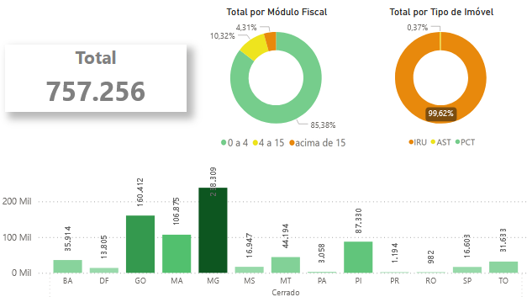
Fonte: SICAR, 2025 (Obs.: IRU – propriedades particulares, AST – assentamentos rurais; PCT – Povos e Comunidades Tradicionais)
Assim, reconhecendo a magnitude desse desafio, é impossível não se solidarizar com as famílias camponesas do MST, que se propôs a lutar pelas pessoas e a natureza, tornando sua luta mais atual do que nunca. Superar a desigualdade e os desafios ecológicos das mudanças climática e do aquecimento do planeta requer coragem e ousadia. As famílias organizadas pelo MST têm demonstrado isso, travando a disputa de ideias para as mudanças de paradigma em relação à produção, os bens naturais e a interação entre ser humanos e natureza. A agroecologia, ao lado da luta pela terra, desponta como elemento chave para pensar esse caminho. Assim, diante dos desafios socioecológicos do século XXI, o modelo espoliador do agronegócio se aparenta arcaico e, o MST, a face da modernidade que a humanidade precisa e deve se orientar.

CONSIDERAÇÕES FINAIS
A degradação causada pelo agronegócio ao Cerrado, também permeia a vida dos povos, comunidades e camponeses que vivem na região, degradando a relação sociometabólica que se desenvolveu historicamente entre os seres humanos e o Cerrado. Desta forma, as relações capitalistas vêm alienando o ser humano da sua contraparte, a natureza, fundamental para sua existência e reprodução. Em razão disso, alguns autores caracterizam o Cerrado como uma “zona de sacrifício”, dado a taxa acelerada de degradação para favorecer a acumulação das elites econômicas, ao passo que aprofundam as desigualdades que existem no bioma.
Os camponeses do MST bem se rebelaram contra o agronegócio e a histórica injustiça social que permeia o Cerrado. O risco que paira sobre o bioma devido a ação predatória de exploração, ameaça principalmente a camada empobrecida no campo, expropriadas do acesso às terras e, aos poucos, também dos seus modos de vida. Assim, conformando uma verdadeira espiral de degradação e de desigualdade.
Essas várias camadas impõem uma realidade bem mais complexa, apontando dois caminhos referentes ao papel da restauração ecológica para o século XXI: entre abordar o paradigma técnico econômico para se limitar a restaurar a natureza destruída, ou avançar, se colocando como ferramenta estratégica, para também restaurar as vidas humanas, a diversidade dos seus modos de vida e a sociabilidade do Cerrado que foi rompida. Essa sociabilidade diz respeito as relações sociais e as relações sociometabólicas que historicamente fizeram parte da construção da paisagem do Cerrado.
O MST, e os camponeses em geral, a partir das suas lutas e da construção crítica da realidade do campo, tem demonstrado a necessidade da ousadia para colocar novos paradigmas. Nesse sentido, demonstram que não há a separação entre a restauração da natureza e do combate à desigualdade social. Assim, para os camponeses, restaurar a natureza também significa restaurar a sociabilidade do Cerrado que aos poucos está sendo rompida. Aprofundar a discussão nessa direção aponta para processos mais amplos de restauração ecológica e mais condizentes com as necessidades socioecológicas do século XXI.

REFERÊNCIAS
ANA – Agência Nacional de Águas. Atlas irrigação: uso da água na agricultura irrigada. Ed. 2. Brasília: ANA, 2021.
BOMBARDI, L. M. Agrotóxicos e colonialismo químico. São Paulo: Editora Elefante, ed.1, 2023.
CABRAL, L.; SAUER, S., Shankland, A. (eds.). Frontier Territories: Countering the Green Revolution legacy in the Brazilian Cerrado. IDS Bulletin, v. 54, nº 01, February. 2023. Disponível em: <https://www.ids.ac.uk/publications/frontier-territories-countering-the-green-revolution-legacy-in-the-brazilian-cerrado/>
CDDTB - Centro de Documentação Dom Tomas Balduíno. Conflitos no campo 2023. Goiânia: CPT Nacional, 2024.
DIEGUES, A. C. O mito moderno da natureza intocada. São Paulo: Expressão Popular, 2023.
DELGADO, G. C. Do capital financeiro na agricultura a economia do agronegócio: mudanças cíclicas em meio século (1965-2012). Porto Alegre: Editora UFRGS, 2012.
EGGER, D. S.; RIGOTTO, R. M.; LIMA, F. A. N. S.; COSTA, A. M.; AGUIAR, A. C. P. Ecocídio no Cerrados: agronegócio, espoliação das águas e contaminação por agrotóxicos. Rev. Desenvolv. e Meio Ambiente, vol 57, edição especial, p. 16-54, jun., 2021.
FAO – Organização das Nações Unidas para Alimentação e Agricultura. Pesticides use. FAOSTAT. Disponível em: <https://www.fao.org/faostat/en/#data/RP/visualize>. Acesso em 11 de fev. 2024.
FAO – Organização das Nações Unidas para Alimentação e Agricultura. FRA 2015: Terms and definitions. Roma, FAO, Global Forest Resources Assessment (FRA), 2012. Disponível em https://www.fao.org/4/ap862e/ap862e00.pdf - Acesso em 08 de mai. 2025
FOSTER, J. B. A ecologia de Marx: materialismo e natureza. Rio de Janeiro: Civilização Brasileira, 2005.
FPA - Frente Parlamentar Agropecuária. Todos os Membros. 2024. Disponível em: <https://fpagropecuaria.org.br/todos-os-membros/>. Acesso em: 08 de fev. 2025.
GUIMARÃES, D. P.; LANDAU, E. C. Agricultura irrigada por pivôs centrais no Brasil em 2024. Boletim de pesquisa e desenvolvimento, 261. Sete Lagoas: Embrapa, 2024.
HARVEY, D. O novo imperialismo. 2. ed. São Paulo: Edições Loyola, 2005.
HESS, S. C., NODARI, R. Agrotóxicos no Brasil: panorama dos produtos entre 2019 e 2022. Rev. Ambientes em Movimento, v.2, n.2, p.39-52, dez., 2022.
ICMBIO – Instituto Chico Mendes de Biodiversidade. Biodiversidade do cerrado. Disponível em:< https://www.icmbio.gov.br/cbc/conservacao-da-biodiversidade/biodiversidade.html>. Acesso em: 10 de fev. 2025.
IBGE – Instituto Brasileiro de Geografia e Estatística. Biomas e sistema costeiro-marinho do Brasil. Série relatório metodológico. n. 45. Rio de janeiro, 2024. Disponível em: <https://www.ibge.gov.br/apps/biomas/#/home>. Acesso em: 10 de fev. 2025.
LIMA, J. E. F. W.; SILVA, E. M.; Estimativa da Contribuição hídrica superficial do Cerrado para as grandes regiões hidrográficas brasileiras. In: Simpósio Brasileiro de Recursos Hídricos, 17., 2017, Florianópolis. Anais..., Florianópolis: SBRH, 2017.
LOPES, H. R.; GURGEL, A. M.; MELO, L. C. Vivendo em territórios contaminados: um dossiê sobre agrotóxicos nas águas do Cerrado. Livro eletrônico. Palmas: APATO, 2023.
MAPBiomas. Panorama da superfície de água no Brasil 1985-2023. 2024a. Disponível em: <https://brasil.mapbiomas.org/2024/06/26/superficie-de-agua-no-brasil-voltou-a-ficar-abaixo-da-media-em-2023/>. Acesso em: 05 de fev. 2025.
MAPBiomas. Relatório Anual do Desmatamento (RAD) no Brasil 2023. São Paulo: MapBiomas, 2024. Disponível em: < https://storage.googleapis.com/alerta-public/rad_2023/RAD2023_COMPLETO_FINAL_28-05-24.pdf>. Acesso em: 05 de fev. 2025.
MMA – Ministério do Meio Ambiente e Mudanças no Clima. O Bioma Cerrado. Disponível em: < https://antigo.mma.gov.br/biomas/cerrado.html>. Acesso em: 09 de fev. 2025.
MMA – Ministério do Meio Ambiente e Mudanças no Clima. Plano Nacional de Recuperação da Vegetação Nativa (PLANAVEG): Rota estratégica para recuperação de 12 milhões de hectares – 2025 – 2028. Brasília, MMA, 2024. Disponível em. Acesso em 08 de mai. 2025.
MST – Movimento dos Trabalhadores/as Rurais Sem Terra. Por reforma agrária popular: plantar árvores e produzir alimentos saudáveis. Cadernos de agroecologia, 2. 2022. Disponível em:< https://mst.org.br/download/caderno-de-agroecologia-vol-02/>. Acesso em 12 de fev. 2025.
MST – Movimento dos Trabalhadores/as Rurais Sem Terra. Por reforma agrária popular: plantar árvores e produzir alimentos saudáveis. Cadernos de agroecologia, 2. 2022. Disponível em:< https://mst.org.br/download/caderno-de-agroecologia-vol-02/>. Acesso em 12 de fev. 2025.
MORAIS, C. S. História das ligas camponesas no Brasil – 1969. In: STEDILE, J. P. (Org.). A Questão Agrária no Brasil: história e natureza das ligas camponesas – 1954-1964. São Paulo: expressão popular, 2006.
MS – Ministério da Saúde. Intoxicação exógena – notificações registradas no Sinan Net – Brasil. DATASUS. Disponível em: <http://tabnet.datasus.gov.br/cgi/deftohtm.exe?sinannet/cnv/Intoxbr.def>. Acesso em 09 de fev. 2025.
OLIVEIRA, A. U. A longa marcha do campesinato brasileiro: movimentos sociais, conflitos e reforma agrária. In: STEDILE, J. P. (Org.). A Questão Agrária no Brasil 9: interpretações sobre o camponês e o campesinato. São Paulo: outras expressões, p. 329-360, 2016.
ONU – Organização das Nações Unidas. Década das nações unidas da restauração de ecossistemas 2021-2030. 2019. Disponível em: https://www.decadeonrestoration.org/pt-br. Acesso em: mar. 2024.
UnB – Universidade de Brasília. Solos. Exposição Cerrado – patrimônio brasileiro. Disponível em: < http://cerrado.museuvirtual.unb.br/index.php/meios/solos>. Acesso em: 09 de fev. 2025.
PLOEG, J. D. V. D. Camponeses e impérios alimentares: lutas por autonomia e sustentabilidade na era da globalização. Porto Alegre: Editora da UFRGS, 2008.
PORTO-GONÇALVES, C. W. A globalização da natureza e a natureza da globalização. Rio de Janeiro: Civilização Brasileira, 2006.
SAUER, S. Questão eco-agrária: extrativismo agrário, mudanças climáticas e desmatamento no Brasil. Rev. NERA, v. 27, n. 2, 2024.
SAUER, S. Terra no século XXI: desafios e perspectivas da questão agrária. Retratos de Assentamentos, v. 19, n. 2, p. 69-97, fev., 2016.
SAUER, S; MOREIRA, J. M. C.; SÁTIRO, G.; CASTRO, L. F. P; SILVA, A. A.; OLIVEIRA, K. R. A.; LEITE, A. Z. Conflitos socioambientais: concepções e aplicação no Observatório MATOPIBA. Brasília: Universidade de Brasília, 2021.
SAUER, S.; OLIVEIRA, K. R. A. Extractivismo agrario em el Cerrado brasileño. In: MCKAY, M. M.; ALONSO-FRADEJAS, A.; EZQUERRO-CAÑETE, A. (Org.). Extractivismo agrario en América Latina. Buenos Aires: CLACSO, pg. 125-162, 2022.
SAUER, S., CABRAL, L. Martyrdom of the Cerrado: An agri-food territory in need of justice. IDS Policy Briefing nº 189, 24 de março de 2022. Disponível em https://www.ids.ac.uk/publications/martyrdom-of-the-cerrado-an-agri-food-territory-in-need-of-justice-accessible-version/SICAR – Sistema Nacional de Cadastro Rural. Painel de regularização ambiental. Disponível em: <https://app.powerbi.com/view?r=eyJrIjoiZmRiM2QwZDQtYjUxZi00YWI0LWFjNGEtZTIxNjg1YWFkNmZlIiwidCI6ImViMjJjMjU4LWQ0ZWQtNGZmMC04Y2Y2LTI4NmQ2Mjc3OTQ5ZSJ9>. Acesso em: 10 de fev. de 2025.
STEDILE, J. P. A questão agrária no Brasil: história das ligas camponesas 1954-1964. São Paulo: Expressão Popular, 2006.
TERRA, M. C. N. S et al. The inverted forest: Aboveground and notably large belowground carbon stocks and their drivers in Brazilian savanas. Science of the total environment, v. 867, 2023.WEF – World Economic Forum. O Cerrado: produção e proteção. White paper. fev. 2024. Disponível em: https://www.weforum.org/publications/the-cerrado-production-and-protection/. Acesso em 10 de fev. 2024.
WEF. O Cerrado: produção e proteção. White paper. fev. 2024. Disponível em: https://www.weforum.org/publications/the-cerrado-production-and-protection/. Acesso em 10 de fev. 2024.

Versão Preliminar
Universidade de Brasília UnB), Observatório de Conflitos Socioambientais do Matopiba, francis.arara@gmail.com.
Universidade de Brasília (UnB), Observatório de Conflitos Socioambientais do Matopiba, sauer@unb.br.
Essas características excluem o Cerrado da definição de floresta da FAO (2012), que define floresta como área medindo mais de meio hectare, com árvores superiores a cinco (05) metros de altura e cobertura de copa superior a 10%.
Como alta mecanização, plantas geneticamente modificadas, agrotóxicos, fertilizantes, hormônios, entre outras inovações (Stedile, 2012; Shiki, 2009).
No congresso brasileiro, atualmente, fazem parte da chamada Frente Parlamentar Agropecuária a quantidade de 340 parlamentares, de um total de 594 congressistas. Isso representa cerca de 66% do parlamento, ou seja, é a maior representação eleita pela população brasileira para o Congresso Nacional (FPA, 2024).
MATOPIBA é o acrônimo dos estados brasileiros que fazem parte da região. MA: Maranhão, TO: Tocantins, PI: Piauí, BA: Bahia.
No entanto, do ponto de vista ecológico, o inverso desta afirmação também seria verdade, pois a fragilidade do Cerrado pode significar o desequilíbrio na Amazônia, dada a importância desses biomas para o ciclo hídrico e a regulação das chuvas no país.
Superou, pela primeira vez, a área desmatada no Bioma Amazônia, que teve um total de 454.271 ha desmatados.
O dossiê chama a atenção para o fato de muitas das 13 substâncias identificadas no estudo terem sido banidas para uso na União Europeia, dado os seus riscos inerentes à saúde da população, no entanto, continuam sendo exportadas e permitido o uso em outros lugares do mundo (Lopes et al., 2023).
Outras informações que o dossiê chama a atenção são: 1) para a presença de um “coquetel” de vários agrotóxicos presentes nas águas; 2) sobre os poucos estudos relacionados ao impacto da combinação de vários ingredientes ativos dos agrotóxicos à saúde; 3) a necessidade de estudos sobre a permanência ou acúmulo dessas substâncias nos corpos humanos e no ambiente (Lopes et al, 2023).
Desde que utilizadas em horários de menor demanda de energia.
Os indígenas foram as principais vítimas de assassinatos (14) no ano de 2023, seguido por sem terras (9). Completam a lista: posseiros (4), quilombolas (3) e funcionários públicos (1). O maior destaque foi para os conflitos relacionados a disputa por terras que, nos últimos dez anos, estão associados principalmente a pistolagem, expulsão e destruição de pertences.

